DIA 14 DE SEPTIEMBRE. GUÍA DE APRENDIZAJE EN CASA. GRADO 6°
NOMBRE _______________________________________________________
SEMANA POR LA PAZ.
OBJETIVO: Tomar conciencia que debemos ser instrumentos de paz en los lugares donde nos encontramos compartiendo con los otros.
TEMA: QUEREMOS SER CONSTRUCTORES DE PAZ
Del 6 al 13 de septiembre, 2020, se celebró en Colombia la Semana por la Paz. Una movilización ciudadana cuyo objetivo es visibilizar el esfuerzo cotidiano de miles de personas que trabajan en la construcción y consolidación de la paz, y de iniciativas que dignifiquen la vida de todos los colombianos. RUBIELA.
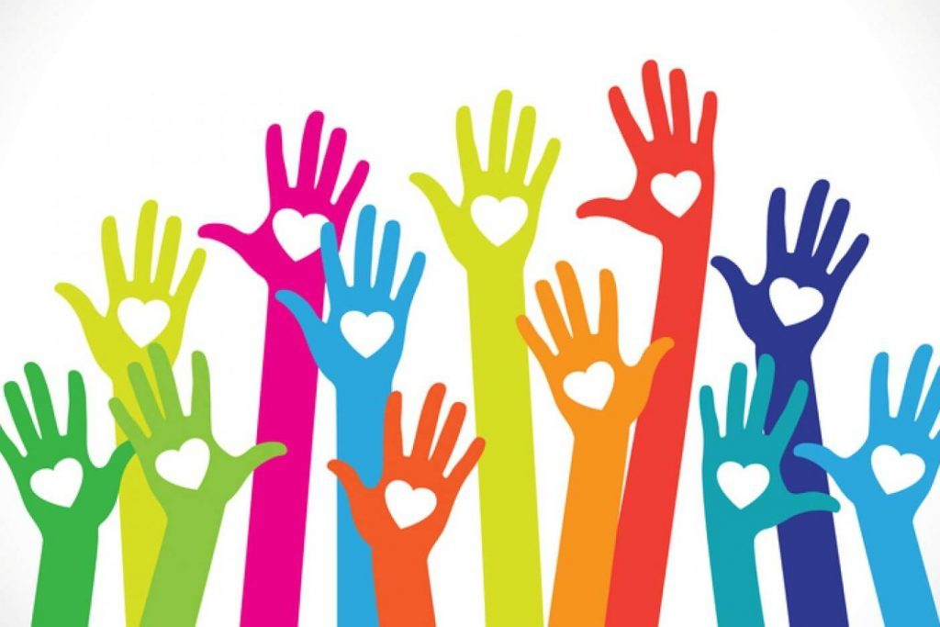
P
A
Z
Preguntémonos, que es la paz? La paz es la capacidad de los seres humanos de vivir en calma, con una sana convivencia social. También tiene que ver con un adecuado manejo de los conflictos, para no llegar a situaciones más problemáticas. Es por eso que para lograr comprender la paz es necesario que podamos verla más como un valor social. Sin duda alguna Jesús es el artífice de la paz, el modelo para que los seres humanos vivamos como él, dando la paz y recibiendo la paz. Es importante dejar hullas de paz en la vida de cada ser humano con quien nos cruzamos en el camino. MARIANA RAVE
Empezando por la persona, porque todos sabemos que no damos lo que no tenemos, primero yo debo de tener en mi corazón una construcción de paz, que solamente me la da el perdón. Ese perdón me va a permitir, construir paz a nivel familiar, siendo testigo de cómo puedo mirar con otros ojos las situaciones de ofensas. Sabiendo que esa ofensa me quita el sentido de vida, me quita la sociabilidad, me quita la parte de la seguridad, y cuando yo experimento ese perdón, puedo hacer de mi vida familiar un oasis de paz. EVELIN RODRIGUEZ
Con esta forma de trabajar la experiencia de la paz territorial, vamos a ser “torres de luz” a nivel de la escuela, a nivel de la sociedad, a nivel del ambiente en que vivimos. La paz verdadera nace de una sanación y una sanación que nosotros desde nuestra Iglesia católica de Medellín, hemos hecho las apuestas por artesanos que parten de algo sencillo que se construye en el día a día. ANA SOFIA RODRIGUEZ
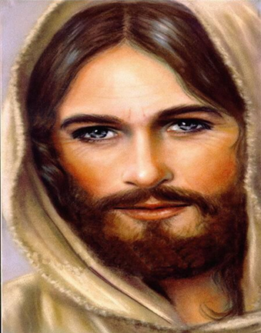
Jesús es el artífice de la paz, el mismo nos dice, mi paz, les dejo mi paz les doy. Él siempre nos está ofreciendo su paz, que es ternura, que es perdón y que es misericordia. Él siempre nos está invitando a dar ese primer paso para el perdón, y donde entendemos que el primer paso para perdonar es decir un NO a la venganza, y es lo que llevamos en esta propuesta que llamamos de una manera maravillosa, artesanos del perdón, la reconciliación y la paz. SOFIA SERNA
Donde tomamos la decisión valiente de hacer el bien, en vez de hacer el mal. Esto es muy importante para poder construir paz, y hablar de paz, proponiendo este regalo inteligente del perdón. Recordemos que sin perdón no hay futuro. MARIANGEL VARGAS
También construimos y hablamos de paz cuando optamos por una reconciliación, y una reconciliación que tiene como eje transversal el diálogo. El diálogo que nos permite encontrarnos de nuevo con el otro. Con el que espera que le dé una sonrisa, o un abrazo.. MELANIE TORRES
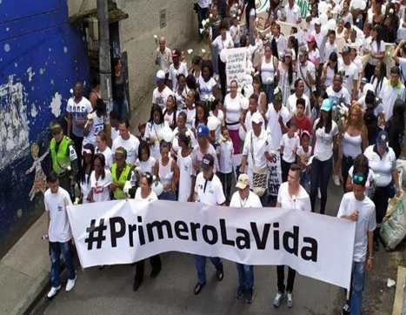
¿Cuál es el mensaje de vida y esperanza que se quiere transmitir a los jóvenes hoy desde las instituciones eclesiales, a pesar de estos signos de muerte?: violencias, discriminación, racismo, entre otros? RUBIELA
Ante tantas masacres que estamos viendo en Colombia, a nuestros jóvenes les decimos, que como Iglesia los acompañamos y queremos seguir permitiendo y propiciando que ellos tengan un encuentro vivo con el Dios de la vida, a través de la persona de Jesús resucitado, para que le digamos un NO rotundo a todos los enemigos de la construcción de paz. Siendo los protagonistas de los valores como la verdad, la justicia, el amor, la libertad. El Papa Francisco nos dice, los jóvenes son fundamental en esta sociedad. XIMENA USUGA
ACTIVIDAD.
- Porque la Iglesia programa una semana por la paz cada año?
- De qué forma podemos ser instrumento de paz conmigo misma, y con mi familia.
- Construya una propuesta de paz.
- Que enseñanza te deja este documento?
- Cuál es tu compromiso de paz para esta semana, contigo misma y con tu familia?

